Демонстрационный вариант
контрольно-измерительных материалов для проведения в 2023 году промежуточной аттестации по английскому языку во 2 классе

1 Вариант
- Соедини вопросы и ответы на них.
- Are you ten? a) She is five.
- Where is Mark? b) He is from Pskov.
- How old is Sue? c) We are Ted and Fred Brown.
- Where is Oleg from? d) It is a green frog.
- Who are you? e) No, I’m nine.
- What is it? f) He’s in the street.

- Впиши в предложения нужные формы- am, is, are, чтобы закончить текст.
I__________ Sue Ross. I __________ a pupil. I like my school. My brother __________ a pupil. And
My sister ___________ a pupil too. They____________ at school in the afternoon. They __________ __ black cats. It ________________ a big house. I ___________ a good pupil. You________ ___ a mum. He ____________ a dad. It ____________ a black cat. She ___________ nine.

- Выбери и отметь галочкой правильные подписи к этим картинкам.
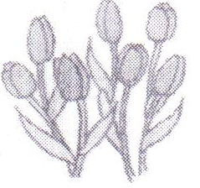
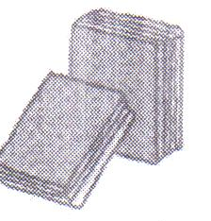
a) Seven tulips a) Two books
b) Eight stars b) One book
c) Nine roses c) Three books
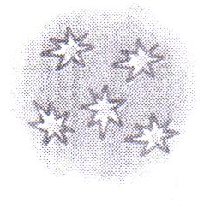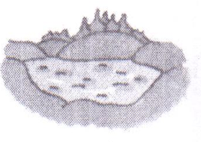
- Four stars a) A wood
- Five stars b) A pond
- Seven stars c) A hill

- Расставь слова так, чтобы получились законченные предложения. Напиши их. Обрати внимание на знаки препинания в конце строчек.
- We, plums, like, and, apples_______________________________.
- I, see, can, purple, tulips___________________________________.
- It, who, is________________________________?
- Mark, Charley, pilots, are, and_______________________________.
- In the afternoon, feed, Rex, they_________________________.
- On, the, cat, the, roof, is____________________________________.

- Выбери и отметь галочкой правильный вариант a или b.
1) How old is Marry? 2) Where is Tim from?
a) - She is eight. a) - He is from London.
- - He is nine. b) - He is in London.

- Who is it? 4) How are Sue and Charley?
a)- It is a mouse. a) - They are cold and sad.
b) - It’s Don Finch. b)- They are nice.

- Вариант
1. Соедини вопросы и ответы на них.
- How are you? a) It’s Greg Ross, a clown..
2. Are you a pupil or a student? b) We are six..
3. How old is Sue? c) No, he is not.
4. Where is Oleg from? d) Fine, thank you.
5. Who are you? e) They are in the wood.
6. What is it? f) I’m a pupil.

- Впиши в предложения нужные формы- am, is, are, чтобы закончить текст.
I__________ Don Webb. I __________ a pilot. It_________ my dog. My dog __________ brown and cute. We_________ in the park or in the wood in the afternoon. . He ___________ a good pupil. You________ ___ a mum. He ____________ a dad. It ____________ a black cat. She ___________ nine.

3. Выбери и отметь галочкой правильный вариант a или b.
1) How are you? 2) Where are the chicks?
a) - I am fine. a) - they are on the farm.
b)- I am nine. b) - We are on the pond.

- How old are you? 4) who is it?
a)- We are eight. a) - It’s a cute doll.
b) - They are twelve. b)- it’s Robin Finch.

4. Расставь слова так, чтобы получились законченные предложения. Напиши их. Обрати внимание на знаки препинания в конце строчек.
1. chicks, under, the, bench, are, the_________________________?
2. sisters, sweet, my, like, apples__________________________.
3. is, what, it___________________________________?
4. can, we, blue, bikes, see________________________________.
5. in, the, moon, the, sky, is________________________________?
6. room, my, big, is___________________________________________.

5. Выбери и отметь галочкой правильные подписи к этим картинкам.
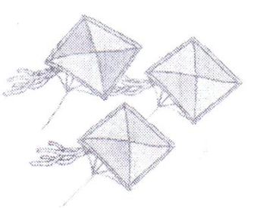 | 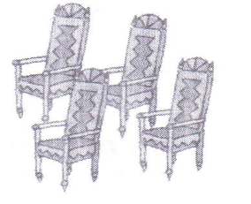 | 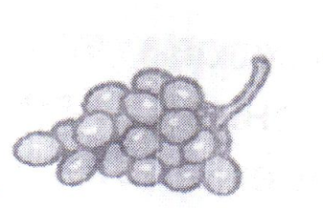
- Three bikes  - Three kites  - Three cars | a) Four thrones b) Four stones c) Four bones | a) Apples  b) Grapes  c) Oranges
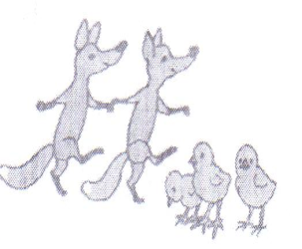
- Foxes and chicks
- Boxes and pens
- Ducks and fish

